**Baggrund for græsk drama**

**Opgave til *Paideia,* ss. 101-108**

1. *De store Dionysier* eller *Den store Dionysosfest* i Athen er – som navnet antyder – en fest for guden Dionysos. Find ud af, hvad han er for en gud: Hvad er han gud for? Hvad er hans *epiteter* og *attributter*? (Brug evt. jeres gudefremlæggelser fra starten af året som findes i Lectio under holdets Dokumenter + tekstuddraget fra *Antik Mytologi* om Dionysos, og find ellers selv mere på nettet.)
2. Beskriv, hvad der foregår til den store Dionysosfest i Athen. Hvad sker der i byen (ss. 101-103)?
3. Se på, hvordan det græske teater er bygget op (ss. 103-104). Prøv at finde de forskellige hoveddele dels på tegningen (fig. 83), dels på fotografiet (fig. 84). Minder dette om et moderne teater? Find forskelle og ligheder.
4. Se på oversigten over tragediens dele på s. 107. Hvad består en tragedie af? Er stykket bygget op ligesom et moderne stykke, eller er der forskelle?
5. Sammenlign i det hele taget det græske drama med, hvad du ved om moderne dramatik (film, tv og teater, se f.eks. beskrivelsen ss. 105-106). Kan du få øje på forskelle eller ligheder, f.eks. i forhold til
   * hvem der spiller med i dramaet,
   * hvem der ser på det,
   * eller hvilken situation, det er opført i?

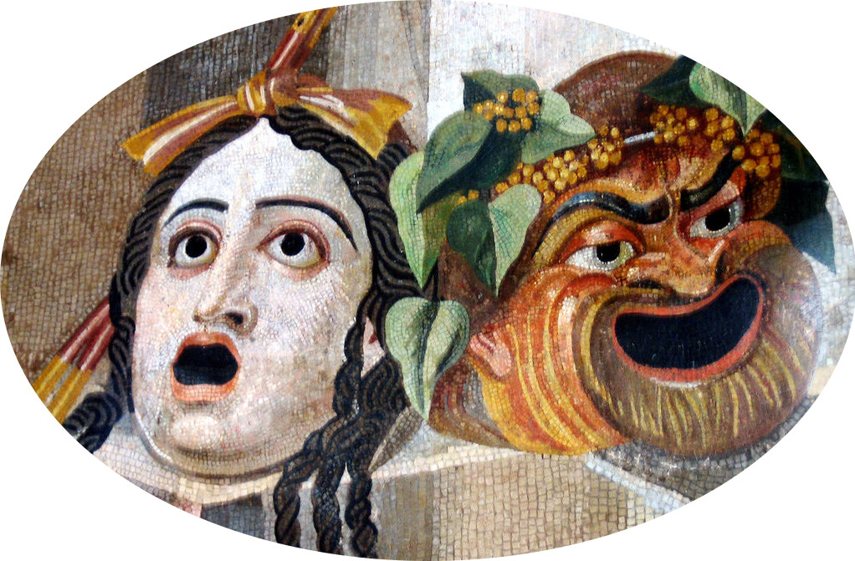  
Tragisk og komisk maske, romersk mosaik, 2. årh. e.v.t.